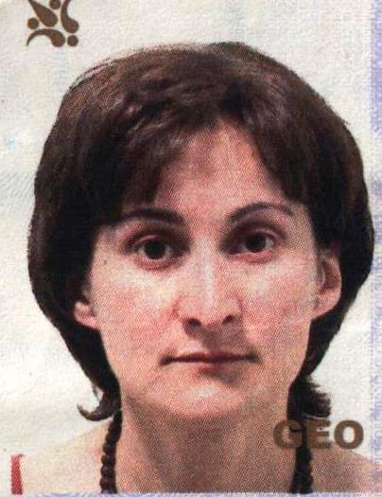

ფოტოსურათი

ა პ ლ ი კ ა ც ი ი ს ფ ო რ მ ა

პირადი ინფორმაცია

გვარი, სახელი, მამის სახელი:

 | ასმათი ბერულავა მირიანის ასული
მოქალაქეობა: | საქართველო
დაბადების რიცხვი, თვე, წელიწადი და ადგილი: | 31. 01 1974 ჩხოროწყუ
ოჯახური მდგომარეობა: | დაოჯახებული
იურიდიული მისამართი რეგისტრაციის მიხედვით: | ჩხოროწყუ,ხაბუმე
ფაქტობრივი საცხოვრებელი მისამართი: | წალენჯიხა
სახლის ტელეფონი/მობილურის ნომერი: | 511 14 16 76, 591056013
პირადი №: | 48001010822
პირადი ელ.ფოსტა | asidaberulava25@gmail.com

განათლება

№ | უმაღლესი სასწავლებლის დასახელება | სწავლების წლები | ფაკულტეტი | კვალიფიკაცია და დიპლომის №
1 | ჰუმანიტარულ-ეკონომიური ინსტიტუტი | 1991-1996 | ისტორიის | ისტორიის საზოგადოებათმცოდნეობის კვალიფიკაციით
2 | თბილისის სასულიერო აკადემია | 2002-2006 | ანთროპოლოგიის | დაუმთავრებელი

№ | ორგანიზაციის დასახელება და იურიდიული მისამართი | თანამდებობა | ფუნქციათა ჩამონათვალი | მუშაობის წლები | ყოველთვიური ანაზღაურება | სამუშაოდან წამოსვლის მიზეზი
1 | სსიპ წალენჯიხის N 2 საჯარო სკოლა | საინფორმაციო მენეჯერი |  | 2019 | 270 | დღემდე
2 | სსიპ საგანმანათლებლო დაწესებულების მანდტურის პროფორიენტაციისა დაკარიერის დაგეგმვის სამმართველო  საქართველოს განათლებისა და მეცნიერების | წალენჯიხის პროფორიენტაციისა და კარიერის დაგეგმვის სპეციალისტი |  | 11.09 .2014  13.12.2016 | 700 | სამუშაოდ წლეჯიხის მუნიციპალიტეტში გადასვლა
3 | სსიპ საგანმანათლებლო დაწესებულების მანდტურის პროფორიენტაციისა დაკარიერის დაგეგმვის სამმართველო  საქართველოს განათლებისა და მეცნიერების | ჩხოროწყუს პროფორიენტაციისა და კარიერის დაგეგმვის სპეციალისტი |  | 17.03 2014 31.07 .2014 | 700 | პროფორიენტაციისა და კარიერის დაგეგმვის სამმართველოს ლიკვიდაცია
4 | ჩხოროწყუს N 1 საჯარო სკოლა | პედაგოგი |  | 2010-2011 | 180 | დაოჯახება

